2013-2014学年度第一学期高一年级期中考试
化学试题
说明：①本试题包括第Ⅰ卷和第Ⅱ卷两部分，答题时间90分钟，满分100分。
②第Ⅰ卷包括25个小题满分50分，第Ⅱ卷包括5个小题，满分50分。
③请将第Ⅰ卷各题的答案涂在答题卡上。第Ⅱ卷试题答案答在答题卡上，考试结束后只交答题卡。
第Ⅰ卷
可能用到的相对原子质量：
H —1；C—12 ；N—14；O-16 ；Na—23； Mg--24； Cl—35.5；
- 选择题：（每小题只有一个正确答案。每小题2分，共50分）
1.下列化学药品与其危险化学品图形标志不一致的一组是
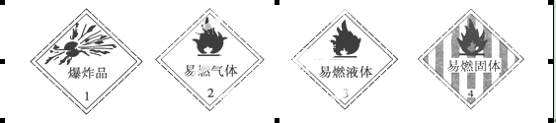
A．烧碱-1 B．甲烷-2 C．酒精-3 D．白磷-4
2.下列化学实验操作或事故处理方法不正确的是
A．碱沾到皮肤上时,应立即用大量水冲洗,再涂上硼酸溶液
B．浓硫酸沾到皮肤上时,可立即用湿抹布拭去并用水冲洗,然后涂上3%～5%的NaHCO₃溶液
C．酒精灯不慎碰倒起火时,可用湿抹布或沙子盖灭,不能用水泼灭
D．配制硫酸时,可先在量筒中加入一定体积的水,再在搅拌条件下慢慢加入浓硫酸

3．实验室中的药品常按物质的性质、类别等有规律地摆放。现有部分药品按某种规律摆放在实验桌上，如下图所示。做“硫酸的性质”的实验时，某同学取用Ba(OH)₂溶液后，应把它放回的位置是( )
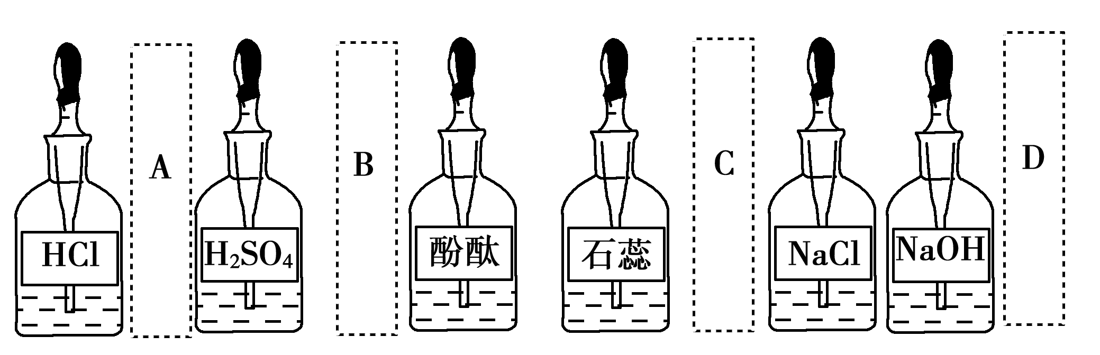
4．用pH试纸测定某一溶液的pH时，规范的操作是（ ）
A．将pH试纸放入溶液中观察其颜色变化，跟标准比色卡比较
B．将溶液倒在pH试纸上，跟标准比色卡比较
C．用干燥洁净的玻璃棒蘸取溶液，滴在pH试纸上，跟标准比色卡比较
D．在试管内放少量溶液，煮沸，把pH试纸放在管口，观察颜色，跟标准比色卡比较
5．气体体积的大小,跟下列因素几乎无关的是
A．分子个数 B．温度 C．压强 D．分子直径
6、用下图表示的一些物质或概念间的从属关系中不正确的是
 | X | Y | 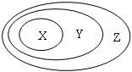  Z
A | 酸 | 化合物 | 纯净物
B | 电解质 | 盐 | 化合物
C | 胶体 | 分散系 | 物质
D | 碱性氧化物 | 氧化物 | 化合物
7．关于容量瓶的四种叙述：①是配制准确浓度溶液的仪器；②不宜贮存溶液；③不能用来加热；④使用之前要检查是否漏水.这些叙述中正确的是
A．①②③④ B．②③ C．①②④ D．②③④

8．已知HCl气体极易溶于水。下列操作中正确的是……………（ ）
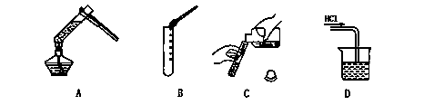
9.给出下列条件,无法确定该物质摩尔质量的是
A．已知气体在标准状况时的密度 B．已知物质的体积和质量
C．已知一定量物质的质量和物质的量 D．已知物质一个分子的实际质量
10．设N_{A}表示阿伏加德罗常数,下列叙述中正确的是
A.常温常压下,11.2 L氧气所含的原子数为N_{A}
B.1.8g的NH₄⁺离子中含有的电子数为10N_{A}
C.常温常压下,48g O₃含有的氧原子数为3N_{A}
D.0.1mol/L的FeCl₃溶液所含Cl⁻数目为0.3N_{A}
11． 在相同的温度和压强下，二氧化碳和笑气（化学式为N₂O）的体积相同，则下列它们的（ ）一定相同。
（1）分子数 （2）原子数 （3）密度 （4）质量 （5）物质的量
A．只有（1）（5） B．只有（1）（2）（4）（5）
C．只有（2）（3）（4）（5） D．（1）（2）（3）（4）（5）
12．实验室中需要0.2mol/L的NaOH溶液65mL，配制该溶液时应选用的容量瓶的规格和称取的NaOH质量分别是（ ）
A．65mL，0.52g B．70ml，0.56g
C．100mL，0.52g D．100mL，0.8g
13. 在物质混合、反应等过程中，会存在“1+1≠2”的现象。通常情况下，下列各种混合或反应过程中，“1+1”不等于“2”的是( )
A．1g酒精和1g水混合后的总质量
B．100mL酒精与100mL水混合均匀后所得溶液的总体积
C．标准状况下，22.4L甲烷与22.4L氧气混合后的总体积
D．1g氢氧化钠溶液和1g盐酸溶液混合后溶液的质量
14． 由硫酸钾、硫酸铝和硫酸组成的混合溶液,其c(H⁺) =0.1mol·L⁻¹,c(Al³⁺)=0.4mol·L⁻¹,
c(SO₄²⁻)=0.8mol·L⁻¹. 则c(K⁺)为
A. 0.15mol·L⁻¹ B. 0.2mol·L⁻¹ C. 0.3mol·L⁻¹ D. 0.4mol·L⁻¹
15.对下列物质的分类正确的是( )
A．盐酸属于纯净物 B．SiO₂、消石灰、胆矾分别为酸性氧化物、碱、盐
C．纯碱、烧碱、苛性钾均为碱 D．CaO、Na₂O、Mn₂O₇均属于碱性氧化物
16．NaHSO₄在水溶液中能够电离出H＋、Na＋、和SO₄^{2－} 。下列对于NaHSO₄的分类中不正确的是( )
A．NaHSO₄是盐 B．NaHSO₄是酸式盐
C．NaHSO₄是钠盐 D．NaHSO₄是酸
17．胶体区别于其它分散系的实质是（ ）
A． 胶体粒子直径在1nm－100nm之间 B． 胶体可发生丁达尔效应
C． 胶体粒子不能透过半透膜 D． 胶体粒子能够发生布朗运动
18．下列说法正确的是（ ）
A. 液态氯化氢、固态氯化钠不导电，所以HCl、NaCl不是电解质
B. NH₃、CO₂水溶液均能导电，所以NH₃、CO₂均是电解质
C. 蔗糖、酒精在水溶液中或熔化时不导电，所以它们不是电解质
D. 铜、石墨均导电，所以它们是电解质
19．除去FeCl₃溶液中Fe(OH)₃胶体，可行的方法是
A．过滤 B、蒸发 C、加适量的稀HCl D .加适量的NaOH
20．下列四种物质：铁粉、石灰水、 碳酸钠溶液、稀盐酸，两两混合，发生离子反应有
A、1个 B、2个 C、3个 D、4个

21. 下列反应的离子方程式书写正确的是( )
A．氢氧化钡溶液与稀 H₂SO₄ 反应：Ba²⁺+SO₄^{2－}=BaSO₄↓
B．稀 H₂SO₄与铁粉反应：2Fe+6H⁺=2Fe³⁺+3H₂↑
C．氯化铜溶液与铁粉反应：Cu²⁺+Fe=Fe²⁺+Cu
D．碳酸钙与盐酸反应：CO₃^{2－}+2H⁺=H₂O+CO₂↑
22.在碱性溶液中能大量共存且溶液为无色透明的离子组是( )
A．K⁺ 、MnO₄－、Na⁺、Cl－ B．SO₄^{2－}、Na⁺、NO₃－、CO₃^{2－}
C．Na⁺、H⁺、NO₃－、SO₄^{2－} D．Fe³⁺、Na⁺、Cl－、SO₄^{2－}
23. 下列离子方程式改写成化学方程式正确的是( )
A. CO₃^{2－} + 2H⁺=H₂O + CO₂↑ BaCO₃ + 2HCl=BaCl₂ + H₂O + CO₂↑
B. Ba²⁺ + SO₄²⁻=BaSO₄ ↓ Ba(OH)₂ + H₂SO₄=BaSO₄↓ + 2H₂O
C. Ag⁺ + Cl⁻=AgCl↓ AgNO₃ + KCl=AgCl↓ + KNO₃
D. Cu + 2Ag⁺=Cu²⁺ + 2Ag Cu + 2AgCl=CuCl₂ + 2Ag
24. 下列化学反应，能用离子方程式H⁺+OH－ = H₂O来表示的是（ ）
A. 硫酸和NaOH溶液 B. 醋酸和氢氧化钾溶液
C. 盐酸和氢氧化铜 D. 稀硝酸和氨水混合
25. 某溶液中含有Ba²⁺，Cu²⁺，Ag⁺，现用NaOH溶液、
Ba²⁺，Cu²⁺，Ag⁺
溶液
沉淀1
溶液
沉淀3
+C
+B
+A
沉淀2
盐酸和Na₂SO₄溶液将这三种离子逐一沉淀分离，
其流程如右图所示。下列说法正确的是（ ）
A．试剂A为Na₂SO₄溶液
B．沉淀3的化学式可能是BaSO₄
C．生成沉淀1的离子方程式为：
Cu²⁺ + 2OH－ = Cu(OH)₂↓
D．生成沉淀2的离子方程式为：
Ag⁺ + Cl－ = AgCl↓

第Ⅱ卷
- 填空题（每空2分）
26、按要求完成下列各题
（1）写出铝片与硝酸汞溶液反应的离子方程式： .

（2）写出Fe+2H⁺=Fe²⁺+H₂↑的一个化学方程式： 。

（3）写出Fe₂(SO₄)₃的电离方程式： 。

三、实验题（每空2分）
27、下图是中学化学中常用于混合物的分离和提纯的装置，请根据装置回答问题：

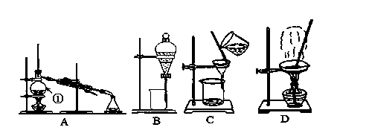

（1）从氯化钠溶液中得到氯化钠固体,选择装置 （填代表装置图的字母，下同）；除去自来水中的Cl⁻等杂质，选择装置 ；从碘水中分离出I₂，选择装置 ，该分离方法的名称为 。
（2）装置A中①的名称是 ，进冷却水的方向是 进 出。
装置B在分液时为使液体顺利下滴，应进行的具体操作是 。
（3）实验室中制取的Fe(OH)₃胶体中常常含有杂质Cl⁻离子。可用 的方法除去
Fe(OH)₃胶体中混有的杂质Cl⁻离子。
28. 下图为实验室某浓盐酸试剂瓶上的标签的有关内容，试根据标签上的有关数据回答下列问题：
盐酸
分子式：HCl
相对分子质量：36.5
密度：1.19 g·cm^{－3}
HCl的质量分数：36.5%
(1)该浓盐酸中HCl的物质的量浓度为________mol·L^{－1}。
(2)取用任意体积的该盐酸时，下列物理量中不随所取体积的多少而变化的是________。
A．溶液中HCl的物质的量 B．溶液的浓度
C．溶液中Cl－的数目 D．溶液的密度
(3)某学生欲用上述浓盐酸和蒸馏水配制500mL物质的量浓度为0.400 mol/L的稀盐酸。
①该学生需要量取________mL上述浓盐酸进行配制。
②配制该溶液所需玻璃仪器除烧杯、玻璃棒、胶头滴管外，还需要 。
③在配制过程中，下列实验操作对所配制的稀盐酸的物质的量浓度有何影响？(在短线上填“偏高”、“偏低”或“无影响”)。
Ⅰ.定容后经振荡、摇匀、静置，发现液面下降，再加适量的蒸馏水。 。
Ⅱ.配制时，容量瓶有少量蒸馏水 。
Ⅲ.定容时仰视刻度线 。
29.实验研究发现，将HCl、NaOH、NaCl分别溶于水后都能完全电离，但是还有很多物质溶于水后，只能部分电离，溶液中同时存在离子和未离子的分子。水中也有极少数的水分子能够发生微弱的电离。如下表所示。
部分电离的物质 | H₂O | NH₃•H₂O(一水合氨) | HClO（次氯酸）
电离产生的离子 | H⁺和OH⁻ | NH₄⁺和OH⁻ | H⁺和ClO⁻
回答下列问题。
（1）在稀盐酸里，存在的分子和离子有 、 、 、 。
（2）NH₃（氨气）溶于水后，大部分NH₃分子与H₂O发生反应生成NH₃•H₂O，此时水溶液里存在的分子和离子有 、 、 、 、 、
。
（3）Cl₂（氯气）溶于水后，有一部分氯气分子与水发生下列反应：Cl₂ + H₂O=HCl + HClO此时水溶液里存在的分子有 、 、 ；存在的离子有 、 、 、 。
四、计算题（6分）
30、在标准状况下的氮气和甲烷的混合气体17.92L，其质量为15.2g，求：
（1）混合气体中氮气的体积
（2）混合气体中甲烷的质量

